Подготовила: учитель-дефектолог Брылина Е.Н.
Консультация для педагогов
«Дары Фридриха Фребеля в развивающих целях»

Фридрих Фребель родился в 1782 году семье пастора на юге Германии в деревне в Тюрингии. Он был шестым ребенком в семье, причем в семье отнюдь не богатой. Фребель рано остался без матери – ему было всего лишь 9 месяцев!
В его детстве с ним специально никто не занимался, и он очень переживал потерю матери.
Затем Фридриха забрал к себе дядя, и он стал ходить в школу. Он не очень любил школу за сухость и оторванность от жизни. И чаще убегал на природу, где «природа была мне школой, деревья, цветы – учителями».
Когда Фридрих вернулся к отцу, работал учеником лесничего и занимался самообразованием. Затем поступил учиться в Йенский университет, но денег хватило лишь на два года обучения, и он вернулся к отцу. Кем он только не работал – лесничим, библиотекарем, секретарем. Но Фребель чувствовал, что это не его дело жизни.
Фридрих Фребель получает наследство после смерти дяди и становится обеспеченным человеком. Он увлекается архитектурой. И чуть позже меняет архитектуру на педагогику. Знакомится с Песталоцци, встречается с ним. Это предопределило созданную им в дальнейшем систему воспитания и обучения детей.
Ф. Фребель снова поступает в университет, но в 1813 году уходит из него в армию, говоря: «Как же я стану внушать детям обязанность защищать отечество, если сам уклоняюсь от этой обязанности» — шаг, говорящий о многом в характере этого человека.
В 1816 году открывается школа Фребеля – «Универсальный германский воспитательный институт», в которой обучаются мальчики.
За 40 лет педагогической деятельности Фребель написал несколько трудов – «Воспитание человека», «Материнские и ласкательные песни», «Сто песен к играм в мяч», создал различные учебные заведения, причем все из них имели отделения для маленьких детей, пропагандировал свою идею, выступал с лекциями о детских садах.
По стечению обстоятельств и идеологическим причинам детские сады, придуманные и созданные Фребелем, были вскоре запрещены! И все они были закрыты! Это случилось при жизни Фребеля! Ф. Фребель принял это мужественно и сказал: «Будем усердно работать, а труды не пропадут даром!».
Его идея «Хорошая связь мать-дитя – ключ к гармоничному развитию ребенка». Ребенку для развития нужна забота, помощь, внимание взрослых, также как цветку для роста нужен полив и плодородная почва. Эта идея в дальнейшем подвигнет Ф. Фребеля на создание первого в мире детского сада и даст этому учреждению название «сад».
Фребель создал первую в мире методически выстроенную систему обучения маленьких детей в детском саду.
В каждом детском саду Ф. Фребеля у каждого ребенка была своя небольшая грядка, за которой он ухаживал. А также был общий цветник.
Фотография макета первого в мире детского сада Ф. Фребеля. Этот макет сделан старшими дошкольниками вместе с воспитателем (детский сад 2523 г. Москвы). Дети вместе с воспитателем изучали, каким был первый детский сад, какие были помещения и изобразили их в масштабе в этом макете. Использованы кусочки бумаги. А для изображения деревьев в макете использовались засушенные растения.
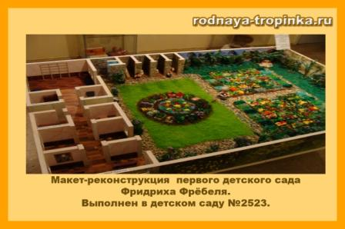

Детские сады Фребеля создавались не взамен семьи, а в помощь матерям в воспитании и развитии детей. Матери могли прийти и посмотреть, как заниматься с детишками, поучиться у воспитательниц.
Задачей детского сада было воспитание человека свободного, самостоятельного, уверенного. Фребелю хотелось, чтобы детский сад был местом радости для детей. Основная цель работы воспитательниц состояла в развитии природных способностей малышей. Дети рассматривались как цветы, о которых надо заботиться и способствовать их гармоничному развитию.
Воспитательниц и нянь для детских садов специально готовили. На курсы воспитательниц принимали девушек, которые отличались любовью к детям, стремлениям к играм, чистотой характера и уже закончили к тому времени женскую школу. Будущие воспитательницы детского сада изучали средства воспитания, законы развития человека и ребенка, имени практические занятия, участвовали в играх детей. Уже в то время понимали, чтобы обучать и развивать маленьких детей, нужны специальные знания об их развитии и особые профессиональные умения педагога.
Идеи Фребеля были очень популярны и в России, где во многих городах были открыты фребелевские общества.
Фребель не просто создал первый в мире детский сад, но и разработал основы методики обучения детей в нем. И ведущее место в своей системе он отдал игре и специально созданной обучающей (дидактической) игре и игрушке. Это были первые в мире обучающие игры и игрушки для детей. И пользуемся мы ими до сих пор.
Большое значение в системе Фребеля отводилось активности самих детей, организации их самостоятельной деятельности. Ф. Фребель считал, что дети дошкольного возраста лучше всего усваивают материал в практической деятельности, преподносимый в игровой форме. Поэтому игре уделялось особое внимание. Кроме игр в детском саду с детьми рисовали, лепили, делали разные поделки, аппликации, занимались музыкой и стихами, вышивали, выкладывали из металлических колец и палочек фигуры по образцу, конструировали.
Во всех занятиях с малышами действие соединялось со словом, и это было обязательное требование! Слово позволяло ребенку осознать и закрепить опыт. Так, воспитательница, показывая предмет, обязательно называла сам предмет, его характеристики, показывала и называла возможные способы действия. Все действия сопровождались песенкой или стишком (они прилагались к игре).
Ф. Фребель умер в г. Мариентале. Его надгробие выполнено в виде трех фигур – куба, цилиндра и шара. Это выражение его идеи об единстве и многообразии мира и одновременно это памятник первым в мире дидактическим игрушкам для дошкольников.
Какие же игры входили в систему Ф. Фребеля?
Игры Фребеля.
Фридрих Фребель писал: «Игра есть высшая ступень детского развития, развития человека этого периода… Игра – самое чистое и самое духовное проявление человек на этой ступени… Игра является прообразом всей человеческой жизни».
И действительно, игра – это прообраз жизни человека. И мы знаем, что «как ребенок играет – так и будет жить». Умеет ли он достигать цели в игре? Умеет ли договариваться, обсуждать, излагать свое мнение? Может ли уступить? Насколько творческая игра у ребенка или есть шаблонность сюжетов? Насколько малыш самостоятелен в игре? Умеет ли не только выигрывать, но и проигрывать? Не боится ли трудностей или неожиданностей? Наблюдая за игрой, многое можно узнать о ребенке, во-многом ему помочь и вовремя откорректировать.
Ф. Фребель писал: «Дитя, которое играет самодеятельно, спокойно, настойчиво, даже до телесного утомления, непременно сделается также способным, спокойным, настойчивым, самоотверженно радеющим о чужом и собственном благе» (книга «Воспитание человека»)
В его учебном заведении изготавливались существующие и сегодня развивающие игры и игрушки и рассылались по адресам с инструкциями.
Все игры Фребеля отличались предельной логичностью и четкостью построения. Давайте рассмотрим, что это за игры. Они называются «дарами». Даров шесть.
Дары Фребеля и игры с ними.
Ф. Фребель разработал свой дидактический материал (т.е. «обучающий» материал) для детей дошкольного возраста – первый в мире дидактический материал для дошкольников. Он получил название «дары Фребеля». В дары Фребеля входили разные по форме, величине и цвету предметы: шарики, куб, мячи, цилиндр, палочки для выкладывания, полоски для плетения и т.д.
Первый дар Фребеля.
Первый дар Фребеля – это текстильные мячики на ниточке всех цветов радуги и белого цвета (один красный мячик, один оранжевый мячик, один желтый мячик и так далее). Мячик держат за веревочку и показывают ребенку разные виды движений с ним: направо-налево, вверх-вниз, по кругу, колеблющиеся движения. Игры с мячиком учат ребенка различать цвета и ориентироваться в пространстве. Мать каждый раз называет свое движение: вверх – вниз, влево-вправо. Она прячет мячик, а потом снова показывает его («есть мячик – нет мячика»).
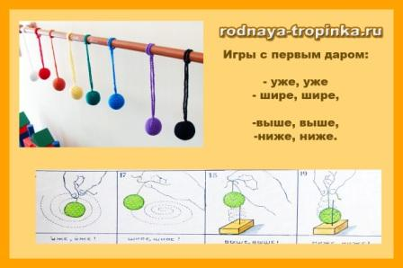
это очень важное упражнение, которое развивает сенсомоторную координацию.
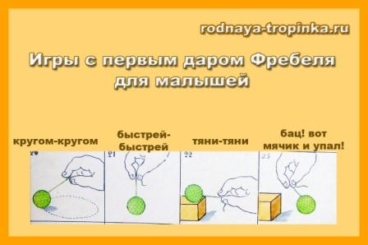
Играть с мячиками с малышом можно уже на первом году жизни. На рисунке Вы видите перечень движений с мячом и песенку, которую поют при игре с этим даром.
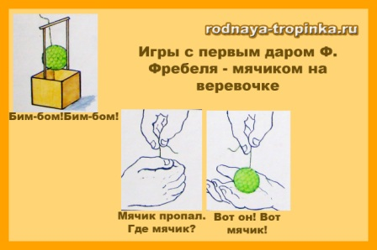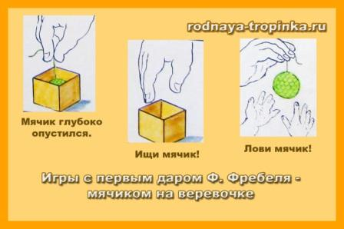
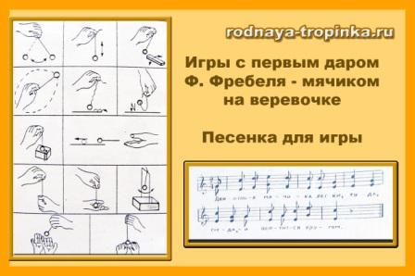
Второй дар Фребеля.
Второй дар Фребеля – это шар, куб и цилиндр одинакового размера. Этот дар знакомит с геометрическими телами и различиями между ними. Шар катится, а куб неподвижен, у него есть ребра.
Так, шар был символом «единства в единстве», бесконечности, движения. Куб - символом покоя, «единства в многообразии» ( он по-разному представлен нам, если мы посмотрим на его вершину, на ребро или на сторону). А цилиндр сочетает в себе свойства куба и шара – он устойчив в вертикальном положении, и подвижен и катится в горизонтальном положении.
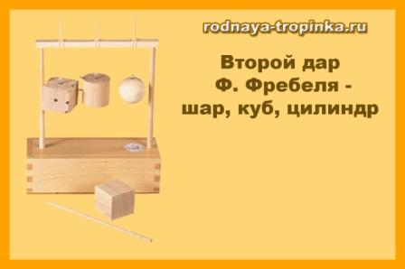
Рассматривая каждый «дар», Ф.Фребель разработал определенные правила: [1].
- Нужно побудить ребенка к комментированию, проговариванию своих действий вслух. С этой целью немецкий педагог предлагает рифмованные строки для сопровождения игр. Их назначение состоит в возбуждении мышления ребенка для осознания им действий, которые он выполняет, и их последствий, а также действий, которые выполняет предмет, приведенный им в движение.
- Учить ребенка рассматривать один и тот же предмет, выделяя его различные качества (величину, цвет, материал, упругость, мягкость, твердость, звук при падении и т. д.). Это правило педагог объясняет на примере игры с мячом.
- «...В разнообразии повторения одного и того же заключается основа развития ребенка...» [3, с. 62]., то есть в рассмотрении предмета (например, кубика) с разных сторон, из разных положений (показ проекций предмета). Все фребелевский игры с кубиком разработаны в соответствии с этом правилом. По мнению Ф. Фребеля, рассмотрение предметов таким способом покажет ребенку то, что один и тот же предмет с разных положений может видеться по-разному.
Другие дары Фребеля.
Третий, четвертый, пятый и шестой дар Фребеля – это куб, разделенный на мелкие части (мелкие кубики и призмы). Эти фигуры использовались как конструктор для построек детей. Так дошкольники знакомились с геометрическими формами, получали представление о целом и его частях. Последние два дара Фребеля дают возможность делать самые разнообразные постройки в строительных играх детей.
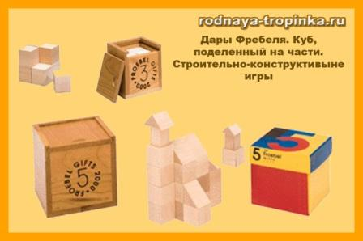
Фридрих Фребель разработал так называемые «формы жизни», которые можно было построить из деталей такого первого дидактического конструктора для детей: здания, мосты, башни, мебель, транспорт. Дети могли сделать их по образцу – картинке.
В своих книгах немецкий педагог формулирует правила, по которым следует проводить игры со строительным материалом:
- Игра должна быть свободной.
- Начало игры начинается с созерцания разделенного, но собранного в целое кубика, а потом - разделенного на части. Ребенок знакомится со всеми материалами для игры, чтобы планировать его использование.
- Всему, что сможет построить ребенок, дается название, которое напоминает ему что-то из окружающих его предметов. Таким образом развивается мышление, а это ведет к осознанию ребенком того, что он изобразил.
- В процессе строительства используется весь материал «дара». Цель этого требования заключается в том, что игра должна нести умственную нагрузку, которая способствует развитию у ребенка мыслительных процессов, наблюдательности, произвольности действий, внимания и воображения.
- Ребенок может играть с материалом только одного дара: «Отдельное и замкнутое в себе рассмотрение и применение каждой игры особенно важны для того, чтобы лучше изучить общие элементы и те, что объединяют составляющие каждой игры».
- При переходе к следующему дару игра с предыдущим продолжается. Игры с «дарами» «..должны идти параллельно, чередуясь в зависимости от потребностей ребенка и способствуя выяснению и более всестороннему и жизненном применении»; переход от одного к другому «дару» должен сопровождаться их сравнением, выделением противоположных и общих качеств и свойств.
- Дети могут меняться дарами, но обязательно материал дара передавать собранным в коробочку, то же самое и при окончании игры.
Когда ребенок полностью исчерпает игру с материалами каждого отдельного ящичка, включительно до четвертого, тогда можно дать два «дара» «для совместного и объединяющего пользования их в играх».
А еще он предложил «формы красоты» (формы познания). С помощью форм красоты малыши постигают азы геометрии. Один из вариантов упражнения с формой красоты Вы видите на рисунках ниже.
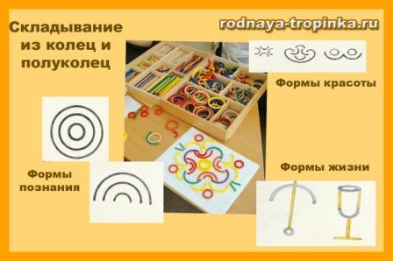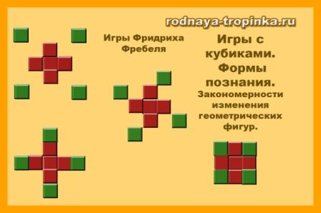
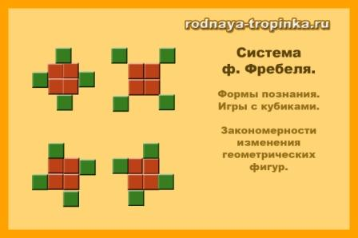
Такой конструктор – «дар Фребеля» позволяет и сейчас научить ребенка координировать движения, познакомиться с предлогами и наречиями над, под, вверху, внизу, справа, слева, узнать понятие длины, ширины.
Игры с дарами имели у Фребеля философскую основу. Он считал, что через них ребенок понимает единство и многообразие мира и его божественное начало, философские законы построения Вселенной. И шар, куб и цилиндр существовали в его играх не сами по себе, а как определенные символы, которые ребенок постигает.
В современной же дошкольной педагогике дары Фребеля рассматриваются прежде всего как обучающий материал, развивающий умственные способности ребенка.
Интересные факты о дарах и играх Ф.Фребеля:
- Фридрих Фребель предложил и ввел пальчиковые игры, так популярные сейчас. Было это в 1844 году!
- Кроме того, именно Фребель изобрел первую детскую мозаику, а также многие другие детские развивающие игры, хорошо известные всем нам. Например, он считал очень полезным нанизывание на тесьму бусин разного цвета из керамики, стекла, дерева. Ф. Фребель придумал задания для детей по плетению из бумаги, по оригами – складыванию из бумаги — и много других интересных детских занятий.
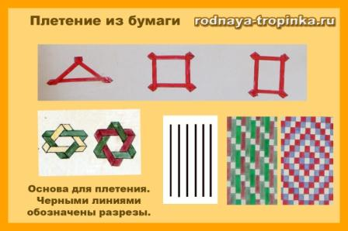
Система Фребеля получила признание во многих странах мира, в том числе и в России. Были созданы фребелевские курсы и фребелевские общества. Но при применении в детских садах игры с дарами Фребеля стали формальными, отнюдь не радостными для детей упражнениями, в которых малыш был лишь наблюдателем действий взрослых. И нарушилась первоначальная идея детской активности в игре. Именно за это Фребеля много критиковали в дальнейшем, отмечая излишнюю сухость его игр, отсутствие в них жизни, чрезмерную регламентацию действий детей. А его воспитательниц в России называли «фребеличками». Поэтому в полной мере система Фребеля сейчас не применяется. Но до сих пор используются многих находки и идеи Фребеля, доработанные и измененные в соответствии с современными данными о развитии детей дошкольного возраста. И даже до сих пор выпускается для игр с детьми в детских садах полный набор материалов для игр с дарами Фребеля.
Краткое описание занятий по второму дару от Е.Н.Водовозовой (материал для нескольких занятий 3-4-летних детей, одно занятие должно длиться не более 10 минут)
Знакомство с шаром. Раскладываем фигуры второго дара перед ребенком. Также под рукой держим первый дар. Затем обращаем внимание, что мячики первого дара все одинаковой формы: круглые. Акцентируем внимание, на том что мячики из-за их формы можно катать. На этом моменте просим ребенка выбрать фигуру из второго набора, которая похожа на мячик. Ребенок выбирает шар. Объясняете, что мячики тоже имеют форму шара и что все шары умеют кататься, при этом катаете шар и мячики совместно с ребенком.
Демонстрируем, как ведут себя эти объекты при броске:
- Если мячик кинуть, то он упадет тихо и бесшумно.
- Если уронить деревянный шар, то звук будет громкий. Тут же можно объяснить, что если такой шар упадет много раз, он может даже расколоться.
Затем предлагаем сравнить мячик и шар на ощупь. Объясняете, что мячик мягкий, а шар твердый. Рассказываете, что мячики сделаны из мягких ниток или лоскутков поэтому мягкие, а шар из дерева поэтому твердый. Предварительно на прогулке необходимо обратить внимание на то, что стволы деревьев твердые — постучать по ним.
После такой беседы предлагаем ребенку найти шарообразные предметы в интерьере. Тут обращаем внимание на шарообразные лампочки, фрукты, части тела и др.
Главная задача таких занятий, подводить ребенка к тому, чтобы он самостоятельно находил сходства и отличия предметов.
Знакомство с цилиндром. Просим покатать фигуры из второго набора. Экспериментальным путем ребенок должен понять, что куб не может катится. Затем спрашиваем, какая из двух фигур (цилиндр или куб) больше похожа на шар. Конечно, же ребенок выделит цилиндр. Затем находим, что еще одинакового у этих фигур, помимо умения кататься: цвет, материал. Затем обращаем внимание на части цилиндра, опять же с помощью сравнения. Говорим, что шар весь гладкий и ровный, а у цилиндра есть острые края. Просим ребенка найти ребра. Затем обращаем внимание что у цилиндра есть два основания в форме круга. Затем предлагаем найти предметы похожие на цилиндр (стакан, банка, и т.п.). Сворачиваем цилиндр из листа бумаги.
Знакомство с кубом. Обращаем внимание, что у куба нет круглых сторон, что он весь плоский. Вместе с ребенком конструируем куб из листов бумаги. При этом обращаем внимание на количество сторон и то, что все стороны одинаковой длины. Сравниваем разницу сторон предметов интерьера, имеющих форму параллелепипеда (шкафы, коробки и т.п.).
Третий дар Фрёбеля
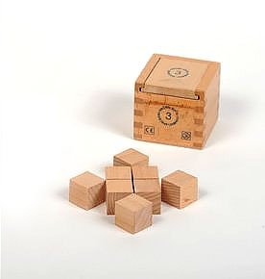
Третьим даром Фрёбеля являются 8 простых деревянных кубиков. Е.Н. Водовозова рекомендует занятия с кубиками по Фрёбелю практиковать с 4-4,5 лет. Современный аналог для выкладывания рисунков и симметричных узоров — кубики Никитина.
Фрёбель предлагает три основных типа занятий:
- Жизненные формы. Этот тип занятий подразумевает конструирование предметов из окружающей жизни.
- Изящные формы. При занятия изящными формами, ребенок выкладывает кубики в виде различных симметричных абстрактных узоров.
- Математические формы предполагают использование кубиков в качестве счетного материала.
При занятиях жизненными и изящными формами следует соблюдать правила:
- Готовые фигуры не разрушаются.
- Новые фигуры создаются путем трансформации предыдущей фигуры.
Таким образом, ребенок с малых лет учится творить новое путем преобразования старого, а также приходит к пониманию, что разрушение — это ненужная процедура. Нет смысла разрушать, если проще создать новое на базе уже готового. Помимо прочего эти ограничения усложняют задания и воспитывают терпеливость.
Большинство конструкций, приведенных на рисунках, получены путем доработки предыдущей формы. Например, чтобы получить высокие ворота из двойных ворот, как на рисунке ниже, надо:
- Снять у двойных ворот верхние кубики.
- Затем один из них положить на правый столбик, другой — на левый.
- Завершающим действием будет перекладывание кубиков из среднего столбика наверх конструкции.
Приучайте с детства ребенка строить не разрушая.
Четвертый дар Фрёбеля
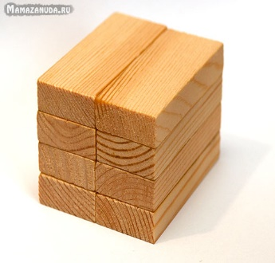
Четвертым даром Фрёбеля являются 8 деревянных плиток. Длина каждой плитки вдвое больше, чем ширина. Ширина каждой плитки вдвое больше, чем толщина. Если два ряда, по 4 плитки каждый, положить рядом, то получим куб. Этот куб по размерам должен быть равен кубу из 8 кубиков третьего дара.
Начинать занятие с четвертым даром рекомендуется спустя полгода после знакомства с третьим.
Занятия с четвертым даром аналогичны занятиям с кубиками третьего дара (жизненные, изящные и математические формы). Для них остаются все те же правила.
Пятый и шестой дар Фрёбеля
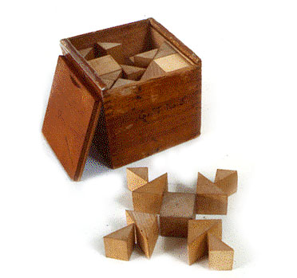
Пятый дар состоит из 27 маленьких кубиков, шесть из которых разделены на более мелкие части — призмы. Три разделены на 2 половины, другие три — на 4 части. В итоге набор включает 39 частей. Если построить из всех частей куб, то он должен по размерам быть равен кубам третьего и четвертого дара.
Шестой дар является продолжением четвертого дара и состоит из 27 маленьких плиток, шесть из которых разделены на более мелкие части. Итоговое количество деталей в наборе — 33 шт. Шестой дар позволяет при конструировании воспроизводить объекты достаточно высокого уровня реализма. Толщина плиток позволяет конструкциям в большой степени походить на настоящие.
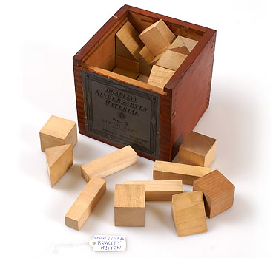
При строительстве соблюдаем те же правила, что и для даров 3-4: строим не разрушая, а преобразовывая существующую постройку. После постройки каждого объекта беседуем. В ходе беседы обсуждаем реальный объект, повторяем его назначение, свойства. Затем сравниваем реальный объект с получившейся моделью, выделяем её сходства, отличия и функционал. Для взрослого это очевидные вещи, но ребенку необходимо осознать всю эту информацию, поэтому её очень полезно проговаривать вслух. В книге Е.Н. Водовозовой приведено множество примеров бесед. При регулярных занятиях конструированием ребенок к 6-ти годам может из кубиков построить практически любые объекты, которые знает, как выглядят.
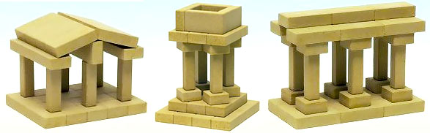
Цветная мозайка
Следующим занятие с плоскими формами является выкладывание узоров из цветной мозайки, состоящей из геометрических фигур. Сейчас таких можно встретить множество, в том числе в комплекте с готовыми схемами и деталями на магнитах. Одной из основных задач игры с мозайкой является изучение сочетаемости цветов и составление цветных узоров.
Другие занятия по методике Фребеля:
- Выкладывание рисунков из лучинок. Рекомендуется с 4 лет. Лучины представляют собой деревянные гладкие палочки длиной 35 см. Первые занятия с лучинами должны быть полностью творческими — ребенок должен из них выкладывать рисунки знакомых предметов. Только когда ребенок научится самостоятельно создавать простейшие рисунки, можно предложить различные схемы для выкладывания сложных рисунков и узоров. Следующий уровень сложности — это переход от лучинок к спичкам. Гораздо сложней выкладывать рисунки из спичек. Одно занятие в среднем должно занимать 20-25 минут самостоятельно работы. Современный аналог лучинок для выкладывания рисунков и обучения счету — палочки Кюизинера.
- Выкладывание узоров и рисунков из колец, полуколец и четвертинок.

Подготовила: учитель-дефектолог Брылина Е.Н.

